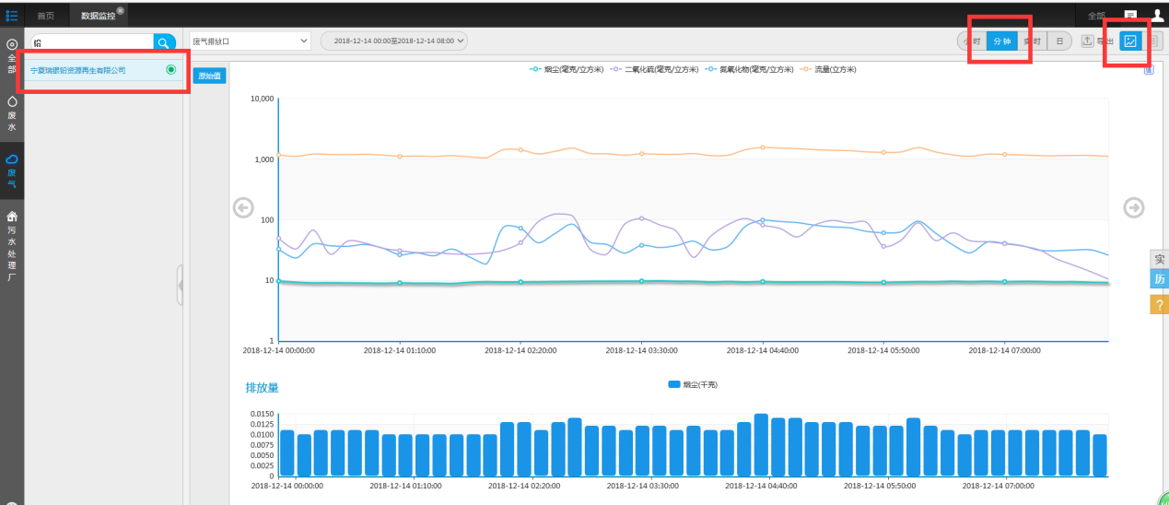

宁夏瑞银铅资源再生有限公司废气排放口分钟数据图型有显示

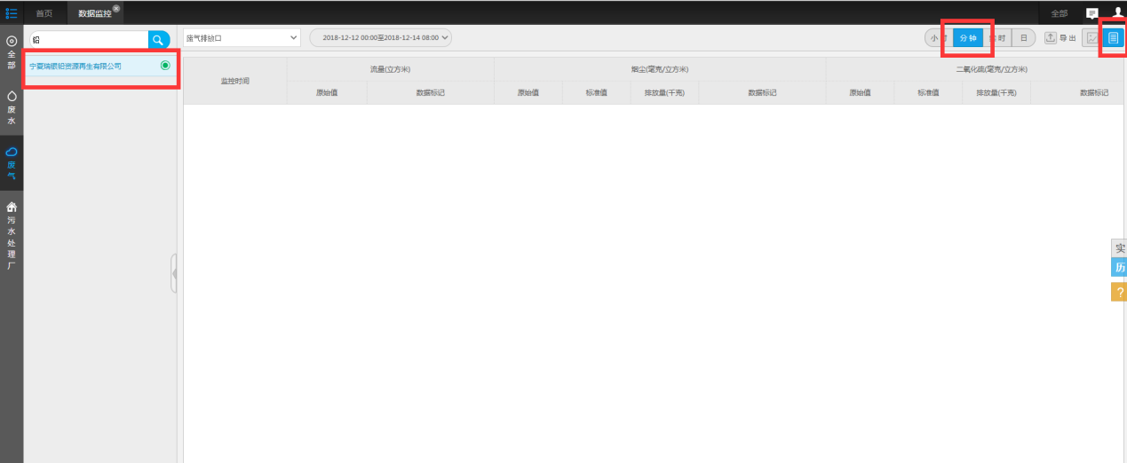

点开表格无显示，空白

宁夏瑞银铅资源再生有限公司

ps_id 640100000100

mp_id 64010000010015

外网地址：119.60.9.17:15338

密码：yejinrong@YCHB

应用/数据库：172.16.94.15

[2016.com@ychb](mailto:2016.com@ychb)

sa

ychb12369

平台地址：<http://119.60.9.17:8081/jointos/app>

test

111111